Classificação das diferentes Dislipidemias
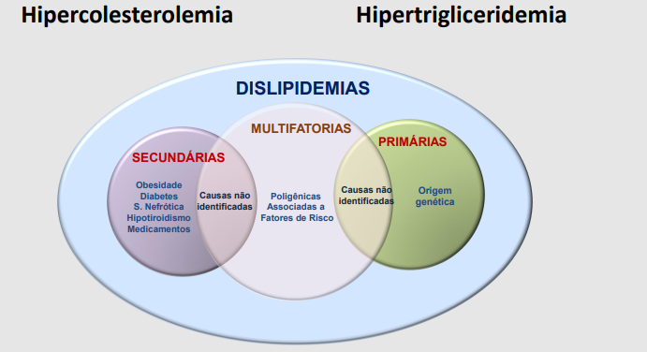
- colesterol e TG.
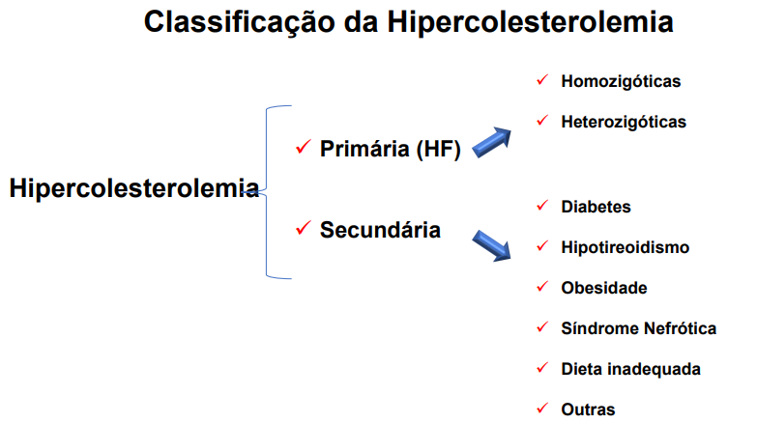
Causas de placa em diabetes LDL não é reconhecida pelo receptor B/E, pois fica com glicose nela.
- E por LDL-c entra mais rápido/fácil dentro da célula
Colesterol é associado a receptor B/E do fígado
Atividade Física, Peso adequado e Dieta balanceada qualidade do HDL (captando mais LDL da artéria)
- AG Saturada inflama o HDL, piora a qualidade dele.
Saturada esteatose hepática
Insaturada em excesso gera esteatose hepática também
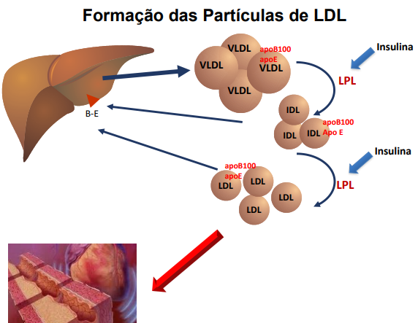
Hmgcoareductase sintetiza colesterol
- A droga (estatina) bloqueia essa enzima síntese de colesterol
- LCAT (esterifica colesterol no plasma)
- ACAPT (esterifica na célula)
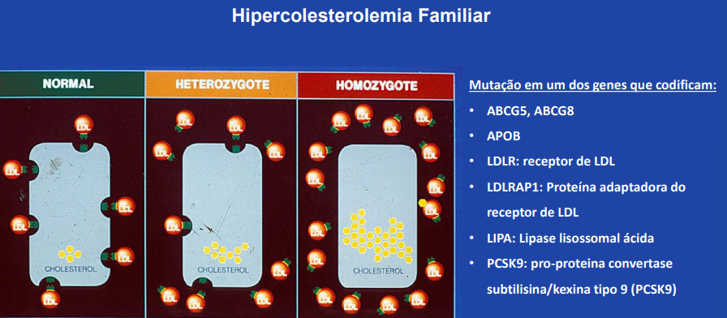
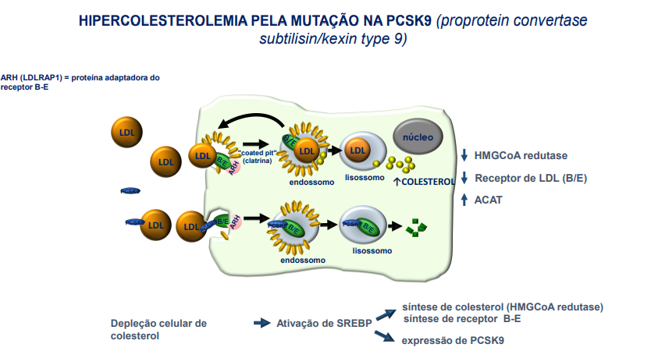
- Bloquear a proteína PCSK9 com drogas para melhorar o colesterol
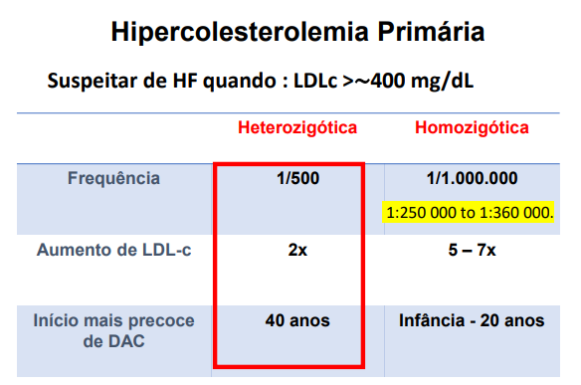
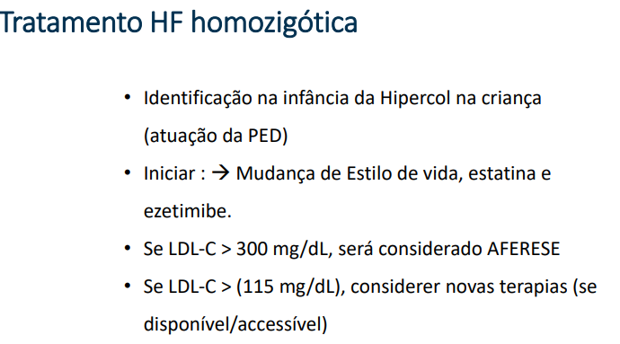
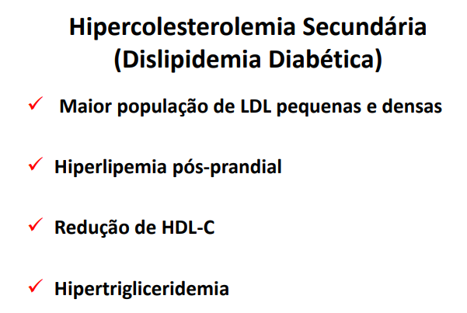
- Hiperlipemia pós-prandial: o problema é do TG quilomícron (TG e Colesterol) Lipoproteína lipase QM remanescente parede da artéria colesterol na parede da artéria.
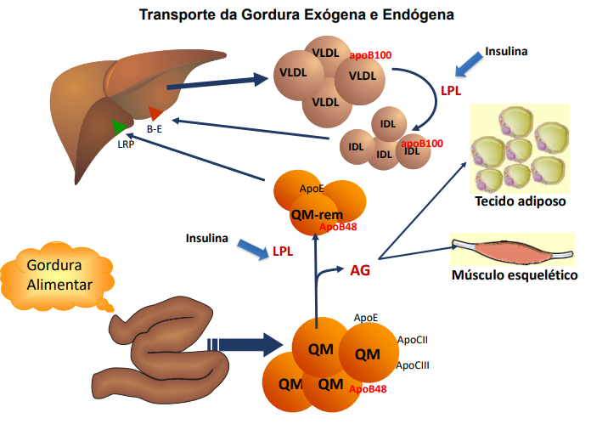
- Hipercolesterolemia Familiar: defeito no receptor B/E
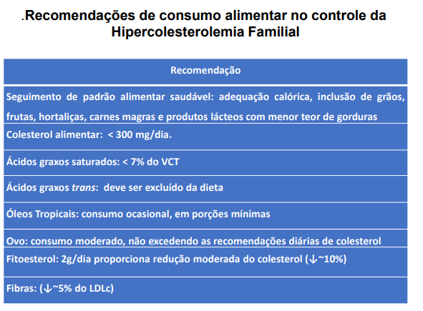
Estrógeno x Colesterol
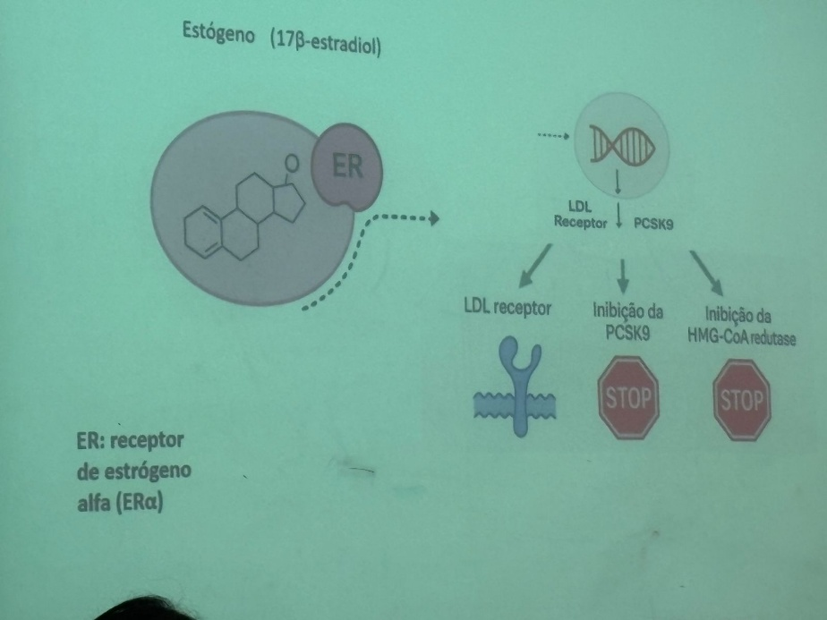

Hipotireoidismo
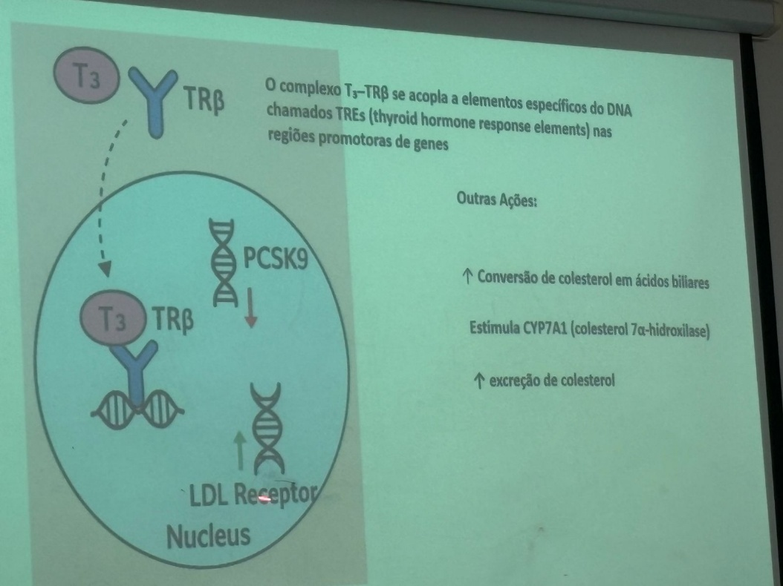
- A tireoide é necessária na formação do receptor B/E captação de LDL.

Hipertrigliceridemia
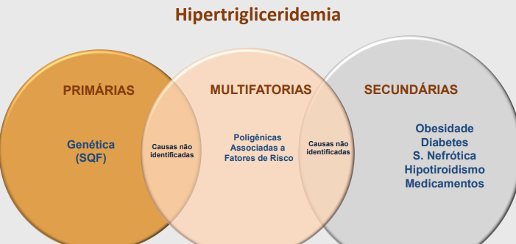
Primaria: deficiência na Lipoproteína Lipase;
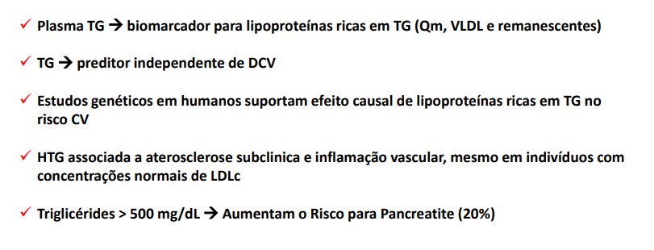
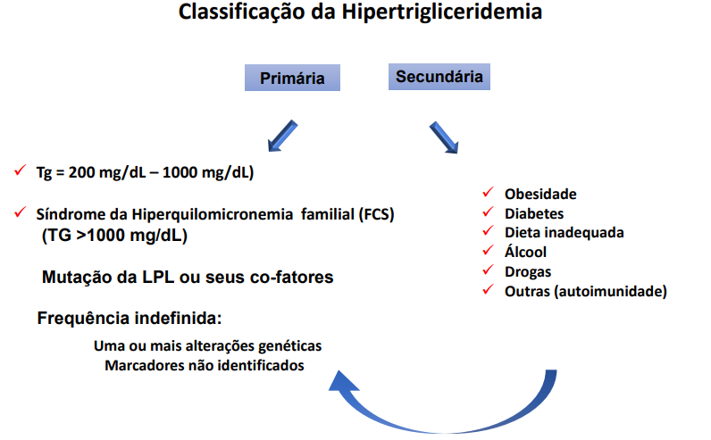
TG normal: até 150mg/dL
Secundária: resistência à insulina (obesidade e diabetes)
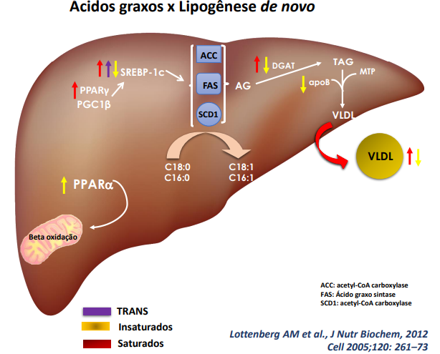
- CHO em excesso transformado em gordura.
- Dieta: LIP, CHO e álcool TG
- Insaturado bloqueia a síntese de AG/fatores de transcrição
- Trans e Saturados fatores de transcrição
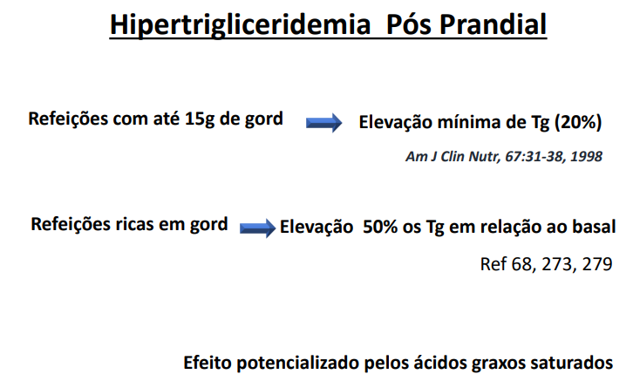
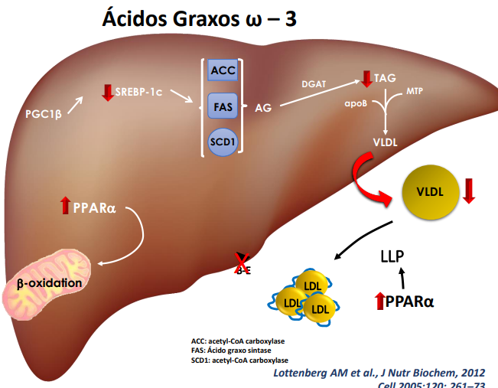
- Bloqueia essa via
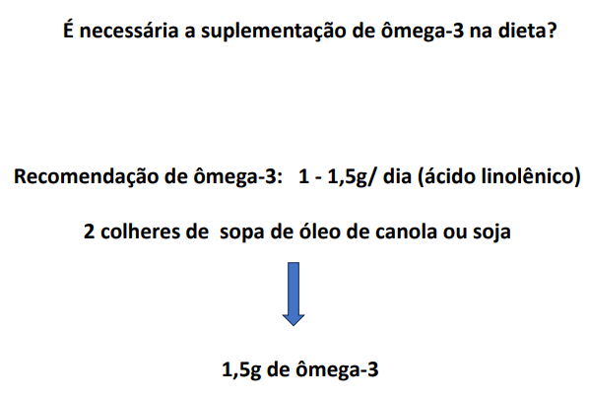
- Não precisa
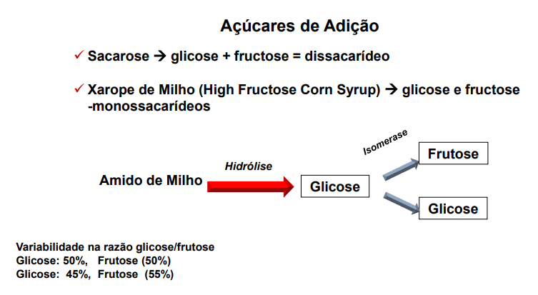
- Frutose: vilão!
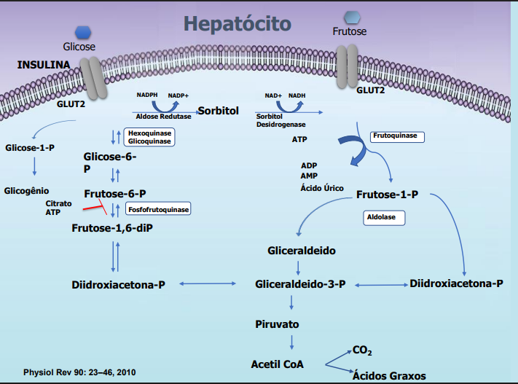
- Frutose não precisa de insulina, e não tem um mecanismo de regulação (fosfofrutoquinase) induz rápida produção de acetil-coa que é percurso de A.G Triglicérides.

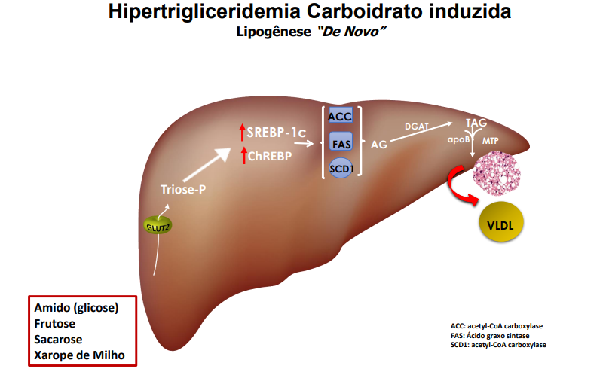
- O açúcar da fruta é desejável, porém tem que remediar, não pode o excesso de frutas também, pois, é frutose. Então deixa a frutose para frutas mesmo, e não para doces.
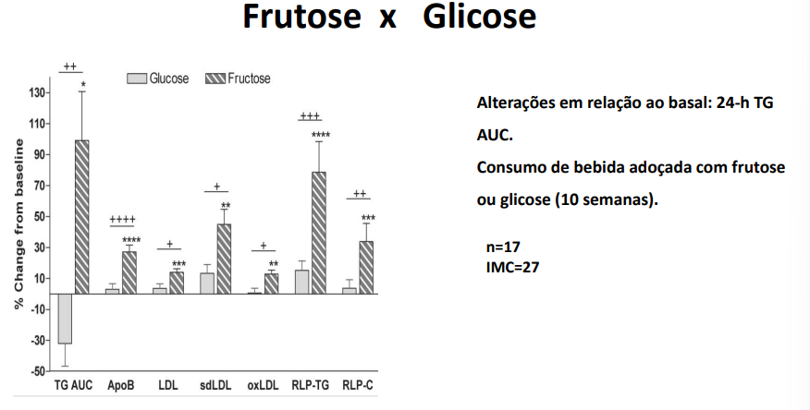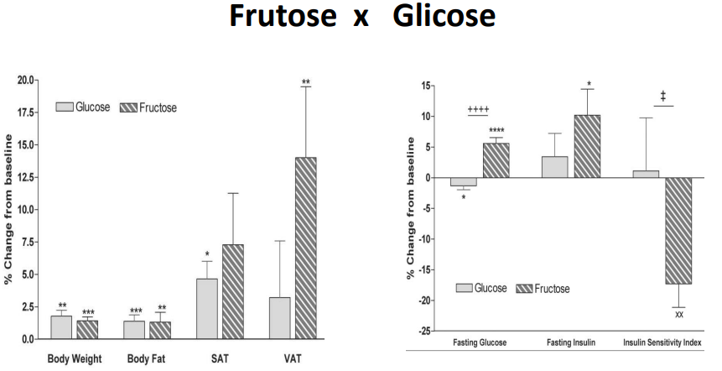
- SAT (gordura subcutânea) VAT (gordura visceral)
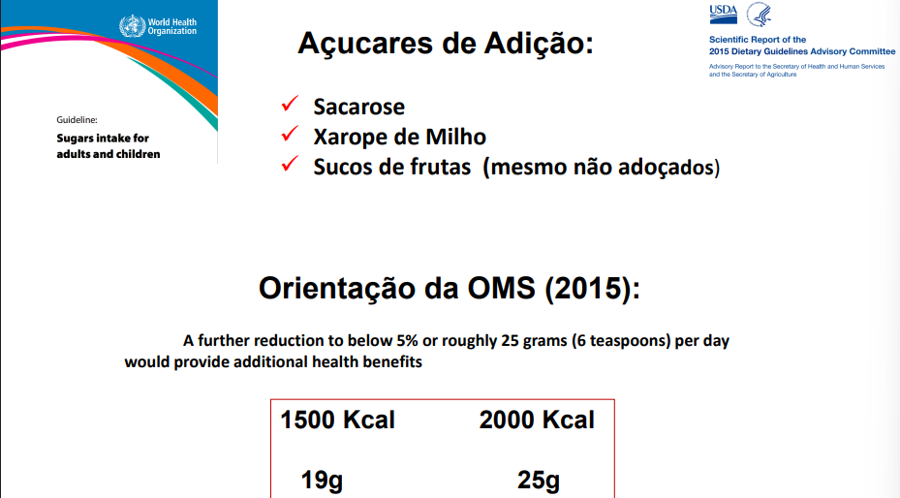
Hipertrigliceridemia
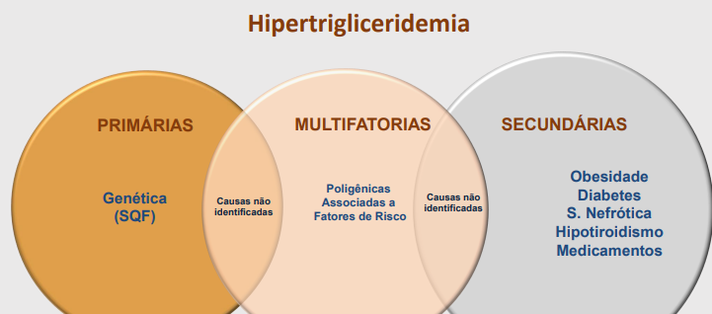
- 1° alteração/mutação da Lipoproteína Lipases (enzima que quebra TG tanto em quilomícron (gordura exógena – alimentar) quanto VLDL (gordura endógena – fígado)
- <150mg/dL normal
- 2° obesidade, diabetes, dieta inadequada, drogas.
  - Redução de A.G saturado/Açucares/Álcool da dieta
  - No fígado os fatores de transcrição induzem enzimas a produzirem A.G TG (A.G saturado ativa essa via no fígado, e insaturado bloqueia a síntese de A.G no fígado)

Álcool
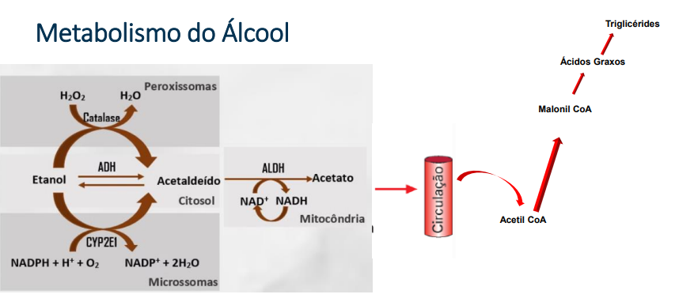
- O Acetil-Coa Gerado pelo álcool A.G TG (em vez do acetil-coa ir para ciclo de Krebs, e produzir exergia, o acetil-coa do álcool é armazenado em triglicérides)
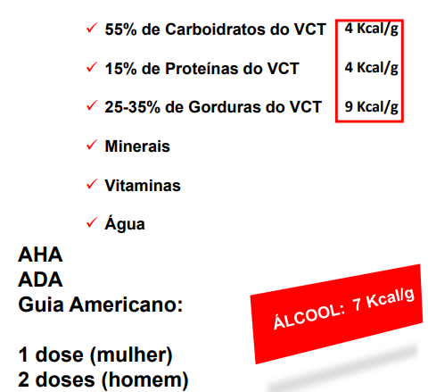
- TG depende muito do peso do paciente, ou seja, com a redução do álcool e a de peso TG
- Agora passou a ser 1 dose para homens e mulheres
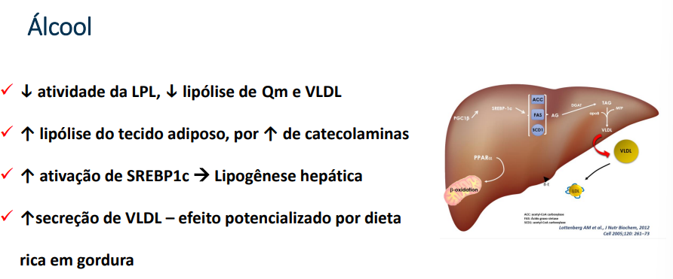
- SREBP1c Fator de transcrição que faz síntese de A.G
- TG e Colesterol sempre vão ser transportados em lipoproteínas (quilomícrons, VLDL (+colesterol e TG), LDL (+colesterol) e HDL (+ proteínas), pois não são solúveis em água (sangue)
